**Yuliya Akhremchyk**

**Homework 13**

1. Создайте SSIS пакет для добавления 10 новых строк в таблицу ФАКТОВ с помощью оператора «Уточняющий запрос».

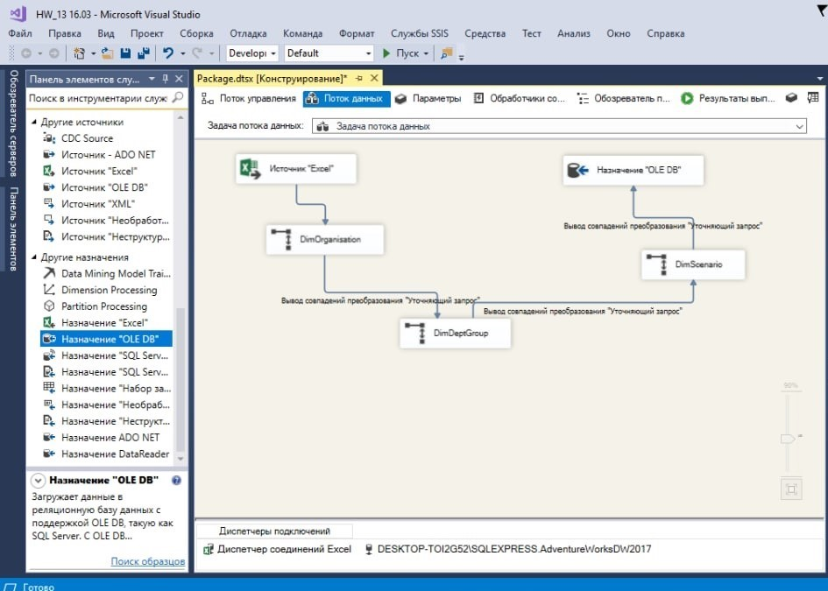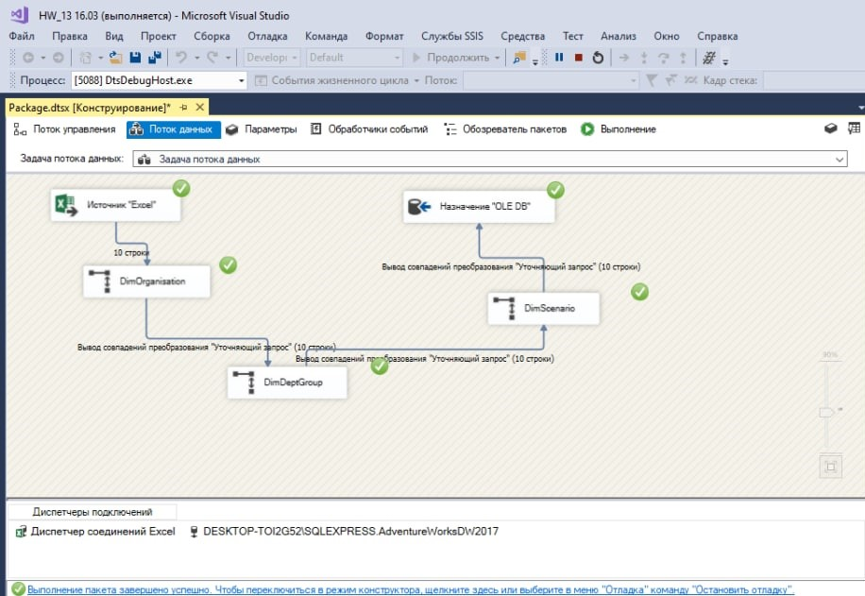

**Результат вставки в базу данных AdventureWorksDW2017.**

